MARIA TERESA D’ALISE

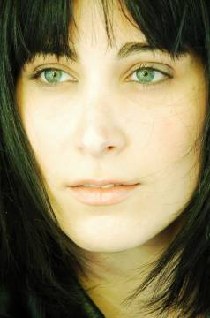
Maria Teresa nasce a Cancello Scalo, in provincia di Caserta e comincia a suonare la chitarra dall'età di 12 anni. Prima ancora canta-canta-e canta! Si trasferisce a Roma nel 2003, dopo il diploma e 2 stagioni come animatrice in alcuni villaggi turistici. Da subito collabora con la Gnometto band, con la quale tuttora si esibisce nei locali della capitale. Si lascia influenzare dalla musica di Vasco Rossi, Led Zeppelin, Bonnie Raitt, Fiona Apple, Journey, Queen, Sting e the Police e ancora Norah Jones, Noa, Ray Charles, M. Jackson, M. McDonald, passando per alcune trasmissioni televisive come "Chiambretti c'è (2002-2003), "Libero" (2006), "Carramba che Fortuna" (2008-2009) e collaborando con Stefano Magnanensi, Giovanni Benincasa, Gianni Boncompagni e Sergio Iapino, fino ad approdare nel 2008 sul palco della prima edizione italiana di "X-Factor", nella squadra di una sorprendente Mara Maionchi. Nel 2009 fonda insieme a Paolo Arcuri un quartetto BlueSwing chiamato "MARY e i suoi guai" con il quale si esibisce nei centri storici d'Italia per aperitivi al tramonto con brani italiani e internazionali rivisitati in chiave blues-swing, per l'appunto. Interprete e cantautrice rock, scrive i suoi brani e li arrangia con Paolo Arcuri. Alcuni brani sono stati suonati da un eccellente Sasà Flauto, chitarrista napoletano. "Afferrami l'anima" nasce da una straordinaria collaborazione con Vincenzo Incenzo. Le sue canzoni non hanno la pretesa di mandare messaggi... si limita a raccontare delle esperienze, descrivendo la fotografia di un sentimento, di un attimo, di uno stato d'animo. Vive fino in fondo le sue canzoni e non ha peli sulla lingua. Sempre alla ricerca della trasparenza.... Nel 2010 approda in teatro come cantante-attrice nel ruolo della Dama Nera ne "L'Arca di Giada", opera inedita di Toni Verde.

